2019-09-11

Information till boende och närstående – september 2019
Hej! Här kommer lite information om vad som händer hos oss på söndagsgården nu under sensommaren och vad som är på gång inför hösten.

Ni som är nyinflyttade och era närstående är hjärtligt välkomna till oss!

Aktuellt just nu:
Vi har haft en bra sommar och det har varit en behaglig värme för oss alla här på söndagsgården. Nu planerar vi inför hösten, kommer som vanligt att ha både sjuksköterskestudenter och undersköterskeelever ute i vår verksamhet.

Aktiviteter:
Yeehaw! Vilken trevlig och rolig sommarfest det blev! Stort tack för att ni kom och gjorde så att det blev så kul, sjöng med, klappade i takten och var kvar under hela festen. Dagen efter hade vi att göra för att återställa allt från Sunday Garden City till Söndagsgården igen. Tack och lov att vi har så hjälpsamma boende som ställde upp.
Några dagar senare åkte vi på en dagskryssning till Åland. Självklart gjorde vi ett stopp vid Kokosbollsfabriken innan vi nådde Kapellskär. Vi åt några stycken var, färska och goda. Och vi köpte med oss kokosbollar till hela Söndagsgården. Som vanligt fick vi våra bord närmast scenen och dansgolvet. Räksmörgås och bakad potatis med skagenröra beställdes likaså ett glas vin. Vår lunch blev väldigt trevlig med många samtal och skratt innan vi gick in till musiken. Dans blev det och sjöng gjorde vi. Det handlades på Taxfree och vi var de sista som lämnade båten, för musikerna pratade med oss medan de plockade ner alla instrument. Under bussresan hem till Söndagsgården somnade ingen.
En liten bussutflykt till Farstagård för att fika ska vi göra i veckan. Även en lunch på Mickel Räv med några andra av våra boende, ska vi hinna med. På fredag 6/9 blir det Kräftskiva på alla avdelningar. Mysfikat, gympan, sången och promenader mm är igång igen efter sommarlugnet. Small Connection kommer att spela varje sista måndag i månaden för oss. Så nu är allt som vanligt igen.
Med vänliga hälsningar
Monica

Du vet väl om att du som är närstående alltid är välkommen att delta i våra aktiviteter? Det är bara att titta in när det passar. Veckans aktivitetsschema finns på våra anslagstavlor i entrén och på våningsplanen. Kom gärna med förslag på aktiviteter, alla synpunkter är välkomna!

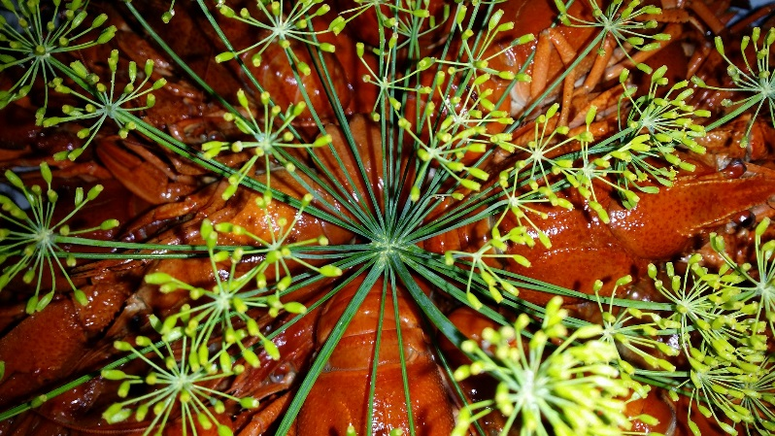
Mat och måltider: Vi har haft traditionsenlig kräftfest den 6/9 med alla goda tillbehör som rostat bröd, ostar och en liten snaps därtill för den som så önskar.

Självklart passar vi också på att njuta av säsongens grönsaker, färska kryddor och frukter.

Frågor och synpunkter: Synpunkter från er boende och närstående är mycket viktiga för oss. Det hjälper oss i vårt förbättrings- och utvecklingsarbete på boendet. Fråga oss gärna om du undrar över något och du är alltid välkommen att framföra dina synpunkter. Tala i första hand med er kontaktperson. Du kan också kontakta mig som är verksamhetschef eller använda de blanketter för synpunkter och klagomål som ni fick tillsammans med övrig skriftlig information vid inflytt.

Dessutom finns Vardagas kundombud, en neutral röst in till verksamheten som står i direkt kontakt med Vardagas ledning. Henne kan du även kontakta helt anonymt med synpunkter eller klagomål. Du kan ringa kundombudet vardagar kl 9-16 på telefon 08-410 905 10 eller maila till kundombud@vardaga.se.

Med vänlig hälsning
Olivia Radojkovic olivia.radojkovic@vardaga.se
Verksamhetschef
Söndagsgården

